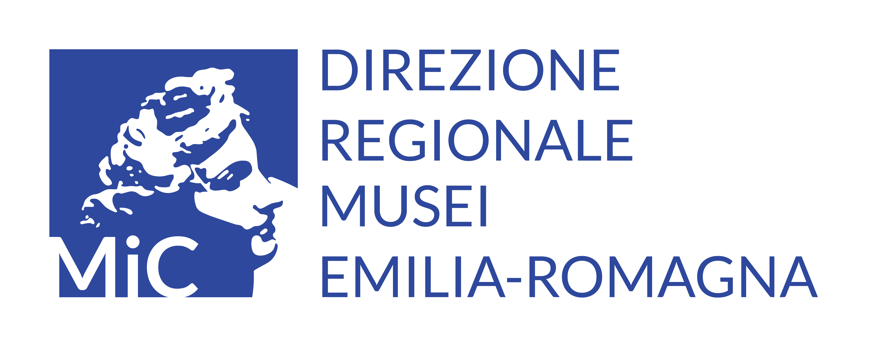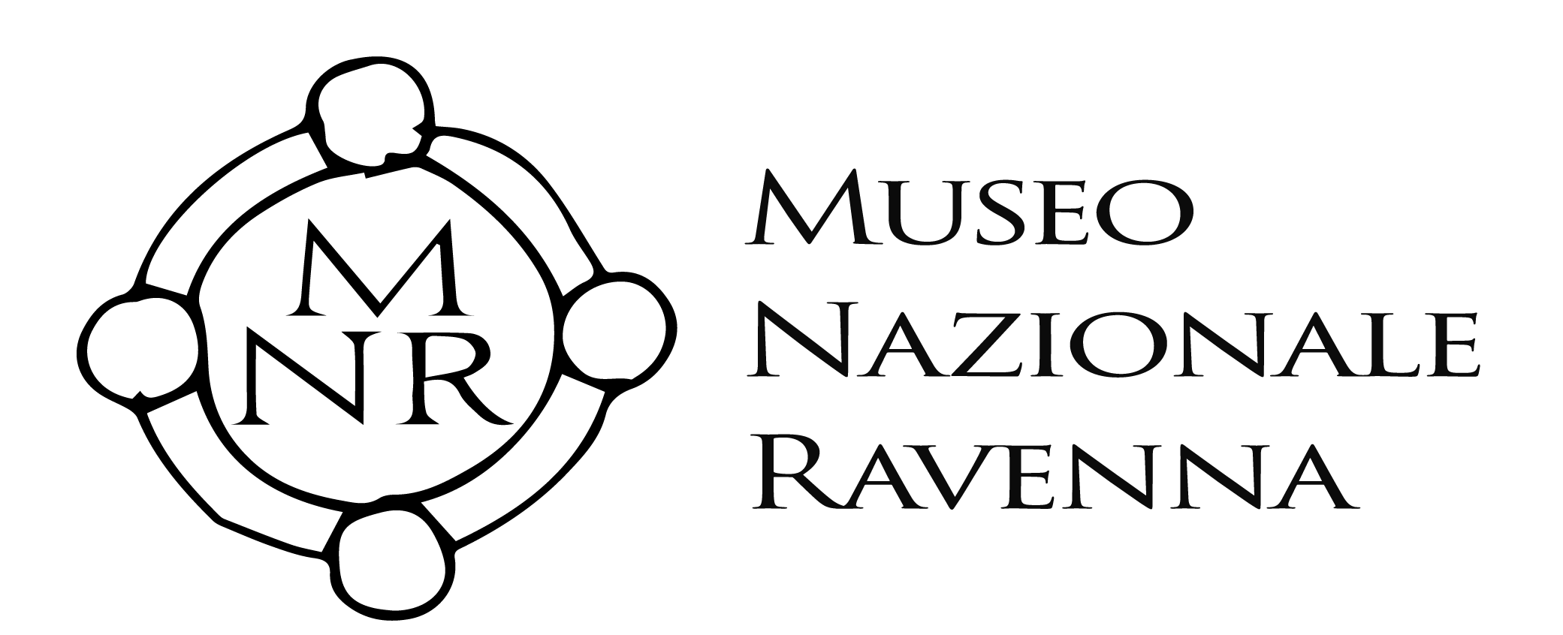
conferenze e formazione
Incontri sul Museo, con particolare riguardo alle sale recentemente riallestiste.
Il primo incontro previsto è aperto alla cittadinanza e si terrà
martedì 7 febbraio alle ore 17.30
Ti presento il Museo. Uno sguardo sulla storia e i protagonisti del Museo Nazionale. Conferenza di Paola Novara

Nei tre martedì a seguire 14, 21 e 28 febbraio vi aspettiamo alle 16.30 per tre incontri riservati alle sole guide abilitate:
Gli incontri/formazione si svolgeranno nelle
sale designate
14 febbraio: La sala di S. Vitale e San Michele con i nuovi vetri esposti
21 febbraio: Le sale delle ceramiche, degli oggetti liturgici e delle terrecotte
28 febbraio: La quadreria del Museo Nazionale

Al termine degli incontri riservati come formazione alle guide abilitate, si terranno conferenze aperte al pubblico, nella saletta al primo piano:
Martedì 14 febbraio ore17.30
We ❤ mosaics. I pavimenti musivi del Nazionale - Paola Novara

Martedì 21 febbraio ore 17.30
La Curiosity Room: piccoli tesori ritrovati - Elisa Emaldi

Martedì 28 febbraio ore 17.30
La Pala di Galla Placidia dalla Pinacoteca di Brera al Museo Nazionale - Letizia Lodi

Informazioni
Ingresso: gratuito per le guide abilitate
- 7 febbraio: ingresso gratuito per tutti
- Abbonamento annuale al museo per adulti: € 10

drm-ero.musnaz-ra@cultura.gov.it

Museo Nazionale di Ravenna, via San Vitale 17
0544 543724 - @museoravenna

